Martes
14
de diciembre

Tercero de Primaria

Ciencias Naturales

¿Qué es un heterótrofo?

Aprendizaje esperado: identifica distintas formas de nutrición de plantas y animales y su relación con el medio natural.

Énfasis: integra los conocimientos adquiridos para identificar distintas formas de nutrición de plantas y animales y su relación con el medio natural.

¿Qué vamos a aprender?

Integrarás los conocimientos adquiridos para identificar distintas formas de nutrición de plantas y animales, así como su relación con el medio natural.

¿Te gustan los trabalenguas? este que se te mostrará es muy conocido.

Tres tristes tigres,
tragaban trigo en un trigal,
¿Qué tigre tragaba más?
¡Los tres por igual!

¡Ah! pero aquí hay una trampa, ¿Cuál es? ¿La encontraste?

¡Los tigres no comen trigo! son carnívoros.

Se ha comprendido perfectamente cómo se alimentan los animales y las plantas que hasta el trabalenguas ya no tiene chiste.

Lee con atención otro, este te va a encantar porque habla de tres animales a la vez.

Erre con erre no encuentro,
erre con erre van tres,
otro animal que en el cuento
Con erre de reno, burro y res.

¿Ese trabalenguas ya lo conocía? a ver intenta decirlo.

¿Pero ya te disté cuenta de algo? ¿Qué ocurre con los tres animales de este trabalenguas?

Que son animales que se escriben con “erre”.

Sí, ¡claro! pero, ¿Qué coincidencia encuentras? a ver, fíjate bien, un reno, un burro y una res. ¿Qué tienen de parecido estos tres animales?

¡Qué tienen cuatro patas!

Te voy a dar una pista tiene que ver con lo que comen.

- Ninguno de los tres come carne, los tres no son carnívoros.

Entonces, si no son carnívoros, ¿Qué son?

- Son animales herbívoros.

¡Muy bien! has aprendido mucho estos días.

Para conocer más sobre el tema puedes consultar otros libros que tengas en casa o en Internet, para saber más.

¿Qué hacemos?

Para refrescar nuestra memoria vamos a hacer una actividad muy sencilla, se tienen tres cabezas de animales abiertas (jaguar, vaca, oso) sin dientes.

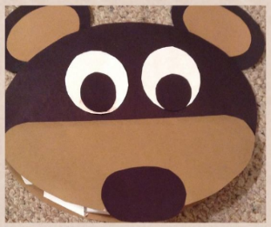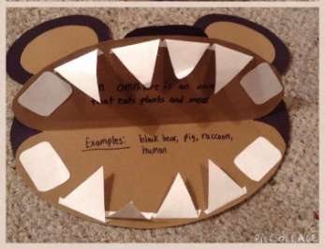

Debajo de cada uno se tienen dos tipos de alimentos (carne, plantas y alimentos variados).
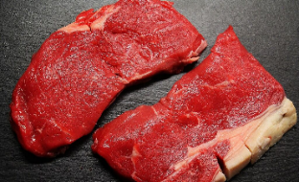

Y en la mesa se tienen tres instrumentos de cocina (cuchillo, tenedor y aplasta papas) vamos a analizar el tipo de alimentación que tiene cada uno y relacionaremos los tipos de dientes que necesitamos para consumir la comida que presentamos con los utensilios que tenemos, ¿Recuerdas para qué sirve cada uno?

- En el primer ejemplo debemos comer carne, la clase pasada aprendimos que los que se comen a otros animales son carnívoros y su dentadura está compuesta por dientes largos y afilados que les permiten desgarrar la carne.

Entonces colocaremos los dientes más largos y afilados.

- En el segundo ejemplo se deben comer diferentes tipos de alimentos, tanto carne como plantas. En la clase aprendimos que a estos animales se les llama omnívoros, y que para poder comer diferentes tipos de alimento su dentadura presenta dientes con diferentes formas: Tenemos los incisivos que cortan, los caninos que la desgarran y los molares y premolares que trituran y muelen la comida entonces aquí debemos acomodar otro tipo de dientes.
- Por último, tenemos únicamente plantas, a los animales que solo comen plantas se les llama herbívoros y para poder molerlas necesitan unos dientes anchos y gruesos entonces buscaremos dientes con esas características los colocaremos en la boca.

Muy bien ya seleccionamos una característica que nos permite identificar las diferencias entre estos tres grupos de animales, pero antes de continuar, me gustaría que identificáramos en qué se parecen todos ellos.

A veces es muy fácil identificar las diferencias y es muy difícil identificar las similitudes son muy diferentes.

Para recordar, te voy a dar una pista: Las plantas son autótrofas porque producen su propio alimento.

Y los animales se parecen entre sí en que deben obtener los nutrimentos de los alimentos que consumen.

A esa característica se le llama: ____________.

Vas a tener que ayudar a adivinar su nombre.

Pero para adivinarlo debemos resolver una clave con imágenes de animales.

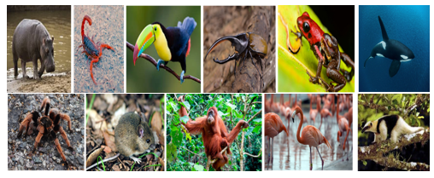
Primero debes descifrar cómo estas imágenes nos ayudas a adivinar la palabra.

Es un hipopótamo, un escorpión, un tucán, ¿Cuál es la clave?

A ver voy a probar utilizando la primera letra de cada animal.

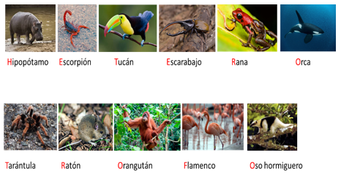

Acomodan la primera letra de cada animal en líneas para obtener la palabra Heterótrofo.

Ya tenemos la palabra escondida los animales son heterótrofos porque como ya lo dijimos.

Heterótrofos: Son todos los seres vivos que no fabrican su propio alimento y tienen que alimentarse de otros.

Pero antes que acabes estas dos semanas aprendiendo de los seres vivos y cómo se alimentan, conocerás un grupo de plantas que se comporta como todo un carnívoro.

¿Cómo todo un carnívoro? ¡Pero es una planta!

A las plantas carnívoras se les reconoce porque presentan diversas adaptaciones encaminadas a:

- Atraer presas animales mediante aromas dulces, néctar, coloración llamativa u otros medios visuales.
- Atrapar presas animales a través de cualquier forma o adaptación en su forma que directa o indirectamente conduce a la muerte de la víctima.
- Obtener beneficios mediante la absorción de nutrientes provenientes de la presa en partes específicas de la planta especialmente adaptadas para tal fin.

Estas tres características las hace únicas en el reino vegetal. Genéricamente se le ha dado el nombre espectacular de “plantas carnívoras” pero para la gran mayoría de especies su principal presa son los insectos, por lo que el término “insectívoras” sería más adecuado.

Las plantas carnívoras, que viven en hábitats pobres en nutrientes, capturan a los insectos tendiéndoles una trampa de la que difícilmente pueden escapar. Una vez que quedan atrapados en el interior de las hojas o de las flores, las presas caen dentro de líquidos digestivos que deshacen su carne y sus esqueletos para así compensar el déficit de nitrógeno y fósforo de las plantas.

A lo largo de las clases de estas dos semanas, utilizamos muchos ejemplos de animales y plantas para aprender un poco más acerca de los seres vivos. Muchos de los ejemplos son de animales que están muy lejos de nosotros, incluso en otros países. Lo que vamos a hacer a continuación, es que vamos a observar a las plantas y animales de nuestro entorno y vamos a buscar en ellos las características que hemos aprendido en estos días.

Lo más interesante es que ahora ya tenemos nuevas formas de observar la naturaleza que nos rodea.

No es necesario salir a la calle, puedes explorar tu jardín o las plantas de tu casa o departamento, y buscar algunos seres vivos que los habiten, por ejemplo, ciempiés, arañitas, escarabajos o mariposas, ¿Qué comen?

Los gorriones que llegan a nuestras ventanas, las tortolitas o colibríes, los zanates que comen de todo. Incluso los maravillosos tlacuaches, de los que hablamos la clase pasada.

En una hoja puedes hacer un registro de los animales herbívoros, omnívoros y carnívoros que te rodean, por ejemplo, Oscar es de Xalapa, Veracruz, y algunos de los animales que él recuerda de allá son:

Aves: Zanate, chipe corona negra, colibrí corona azul, el carpintero bellotero, la aguililla caminera.

Insectos: Araña plateada, araña tejedora espinosa, la mariposa mapeada.

Con estos poquitos Oscar ya puede hacer una clasificación en carnívoros, omnívoros y herbívoros.

- Zanate: Omnívoro.
- Chipe: Omnívoro.
- Colibrí: Herbívoro, específicamente nectarívoros porque toman el néctar de las flores.
- Carpintero: Omnívoro.
- Aguililla caminera: Carnívoro.
- Araña plateada: Carnívoro.
- Araña tejedora espinosa: Carnívoro.
- Mariposa mapeada: Herbívoro, específicamente nectarívoros porque toman el néctar de las flores.

Es fascinante, nosotros pensamos que, si es muy pequeño, no vale la pena observarlo, pero no todos tenemos animales muy grandes a nuestro alrededor y con este ejercicio identificamos que hay mucho por observar.

Con estas clases nos damos cuenta de que los seres vivos pueden observarse desde distintas formas:

- Si son plantas o animales.
- Por la forma de sus componentes.
- Por el tipo de alimentos que consumen.
- Si se mueven en el agua, la tierra o el aire.
- En qué tipo de ambiente viven.
- Si son grandes o pequeños.

La próxima semana aprenderás más de los seres vivos y las formas que tienen para hacer las cosas.

Si te es posible consulta otros libros y platica con tu familia lo que aprendiste, seguro les parecerá interesante y te podrán decir algo más.

¡Buen trabajo!

Gracias por tu esfuerzo.

Para saber más:
Lecturas

https://www.conaliteg.sep.gob.mx/

